**Фталонитрильные связующие для изготовления полимерных композиционных материалов методом вакуумной инфузии**

***Абдуллина Д. Р., Кучевская М.Е., Кондратьева А. А.***

*Студент, 2 курс магистратуры*

*Московский государственный университет имени М.В. Ломоносова,   
Химический факультет, Москва, Россия*

*E-mail: dianaabdullina8@gmail.com*

Современные полимерные композиционные материалы (ПКМ) играют ключевую роль в различных высокотехнологичных отраслях, включая аэрокосмическую, автомобильную и энергетическую промышленности. Их уникальные свойства, такие как высокая прочность, низкий удельный вес и устойчивость к агрессивным средам, делают их незаменимыми для создания инновационных конструкций. Однако дальнейшее развитие ПКМ требует совершенствования связующих компонентов, которые определяют их эксплуатационные характеристики.

Фталонитрильные смолы являются перспективным классом связующих, способные к длительной эксплуатации без потери свойств при 300 ℃ (до 1000 часов). Они обладают высокими механическими характеристиками при температурах вплоть до 350 ˚С, а также их кислородный индекс для ПКМ составляет 100% O2, то есть не поддерживают горение.

Основным недостатком фталонитрильных связующих является низкая технологичность, связанная с высокой температурой плавления и вязкостью мономеров, что затрудняет их использование в таких экономически эффективных методах формования, как намотка и вакуумная инфузия [1].

На основании литературных данных [2, 3] в качестве активных разбавителей были предложены *бис*(3-(3,4-дицианофенокси)фенил)фенилфосфат (ФФН) и 4-(4-цианофенокси)фталонитрил (ЦФН). В случае ФФН, введение фосфатного мостика в структуру мономера фталонитрила привело к уменьшению температуры стеклования мономера (Tg = 42 ˚С). ЦФН является гидролитически стабильным низкомолекулярным активным разбавителем, содержащим как бензонитрильные, так и фталонитрильные группы, способные к термической сополимеризации.

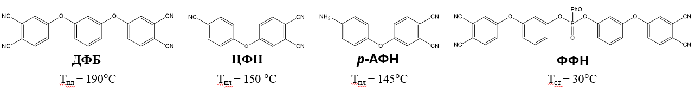Были разработаны несколько инфузионных составов, где в качестве отвердителя использовался 4-(4-аминофенокси)фталонитрил (*p*-АФН), а в качестве мономера использовался 4,4’-(1,3-фениленбис(окси))дифталонитрил (ДФБ), отвечающий за механические свойства конечного изделия. Полный состав связующего представлен на Рис. 1.

Рис. 1. Состав инфузионного фталонитрильного связующего

Были исследованы свойства смол, пластика и ПКМ. Установлено, что разработанные составы полностью соответствуют требованиям, предъявляемым к инфузионным связующим: их вязкость не превышает 500 мПа·с в температурном диапазоне от 130 до 150 ˚С, а время жизни связующих составляет более 4-х часов при заданных температурах.

*Работа выполнена в рамках государственного задания АААА-А21-121011590086-0 Химического факультета МГУ им. М.В. Ломоносова.*

**Литература**

1. M. Derradji, W. Jun, L. Wenbin, J. Wang and W. Liu, Phthalonitrile Resins and Composites: Properties and Applications, 1st edn., Elsevier, 2018; https://doi.org/10.1016/C2016-0-03991-8.

2. Bulgakov B. A. et al. Low-melting phthalonitrile thermosetting monomers with siloxane-and phosphate bridges //European Polymer Journal. – 2016. – Т. 84. – С. 205-217.

3. Terekhov V. E. et al. Hybrid nitrile-based reactive diluent for phthalonitrile resins //Mendeleev Communications. – 2025. – Т. 35. – №. 1. – С. 112-115.